Datenimport MARC21 MARCXML
In diesem Kapitel nutzen wir exemplarisch Daten aus dem TIBKAT der Technischen Informationsbibliothek. Diese stehen als sogenannte Open Data zur Verfügung.

Download
Öffnen Sie die Webseite des Open Data Service der TIB:
http://www.tib-hannover.de/de/dienstleistungen/opendata/download/4/
Lesen Sie die Lizenzbedingungen und bestätigen Sie diese:
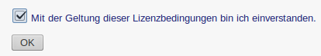
Wählen Sie „OK“ aus.

Auf der nächsten Seite werden eine Beispieldatei und die Daten selbst zum Download angeboten:
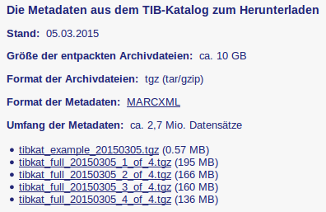
Laden Sie die erste Datei << tibkat_full_20121030_1_of_4.tgz >> in das Verzeichnis
<< Downloads >> in Ihrem Homeverzeichnis herunter.

Entpacken
Entpacken Sie die heruntergeladene Datei in das Verzeichnis
<< /usr/local/vufind2/local/harvest/ >>. Wählen Sie dazu die Datei im Dateimanager aus und klicken Sie dann im Kontextmenü „Entpacken nach…“ (ohne Abbildung) an. Die Archivdatei enthält ein Verzeichnis namens << tibkat_full_20150305_1_of_4 >>. In diesem Verzeichnis befinden sich die Daten in einzelnen MARCXML-Dateien. Jede Datei enthält 2.000 Datensätze.
Da wir uns im Rahmen des Tutorials mit dem Import vertraut machen wollen, werden wir nur insgesamt 50.000 Datensätze importieren.
Erstellen Sie im Verzeichnis << /usr/local/vufind2/local/harvest/ >> ein neues Verzeichnis namens << TIBKAT >>. Kopieren Sie die ersten 25 XML-Dateien aus dem Verzeichnis << tibkat_full_20150305_1_of_4 >> in den Verzeichnis << TIBKAT >>.

Import vorbereiten
Öffnen Sie mit Mousepad die Datei << marc_local.properties >> im Verzeichnis
<< /usr/local/vufind2/import/ >>. Ändern Sie die beim Testimport editierten Werte „collection“ und „institution“ wie folgt:
collection = "TIBKAT"
institution = "TIB"

Import durchführen
Starten Sie VuFind.

Führen Sie im Terminal die folgenden Befehle aus:
cd /usr/local/vufind2/harvest/
./batch-import-marc.sh TIBKAT
Der zweite Befehl startet den Import. Dieser verarbeitet nacheinander die einzelnen XML-Dateien und meldet den Import jedes Datensatzes im Terminal:
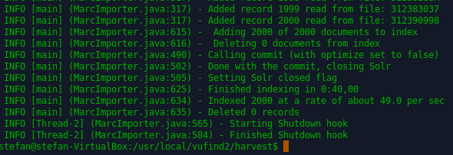

Während des Importes werden die importierten Dateien in ein Verzeichnis namens
<< processed >> verschoben. Wird der Import nach einer Unterbrechung fortgesetzt, werden do die Dateien im Ordner << processed >> nicht nochmals importiert.

VuFind neu starten und Index optimieren
Starten Sie VuFind neu.
Optimieren Sie den Index.

Import kontrollieren
Führen Sie eine leere Suche in VuFind durch:
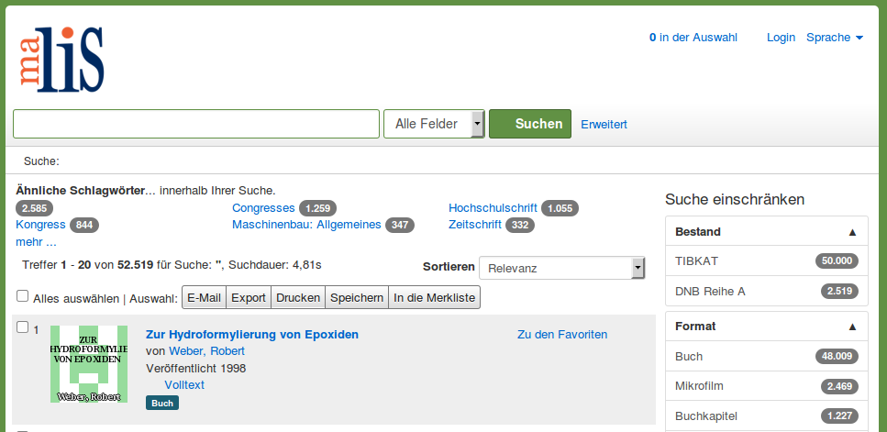

Anhand der Facette „Bestand“ können Sie sehen, dass zu den 2519 Datensätzen aus der DNB-Reihe A nun 50.000 Datensätze aus dem TIBKAT hinzugekommen sind.

Nächstes Kapitel
Konfiguration der Suche, Teil II
Quellen
MARC Records. VuFind Documentation. https://vufind.org/wiki/importing_records

